校园宣讲及校园招聘会调研相关资料
一、调研对象：清华大学清华大学学生职业发展指导中心
https://career.cic.tsinghua.edu.cn/xsglxt/f/jyxt/anony/showZwxx?zpxxid=479321542
电话（招聘会预订）86-10-62773164，费用预计4000-5000元（宣讲会、招聘会均可）
网站右上角用户登录注册账号-根据指南按流程填写即可，学校负责进行就业群、微信公众号、官网发布推广。
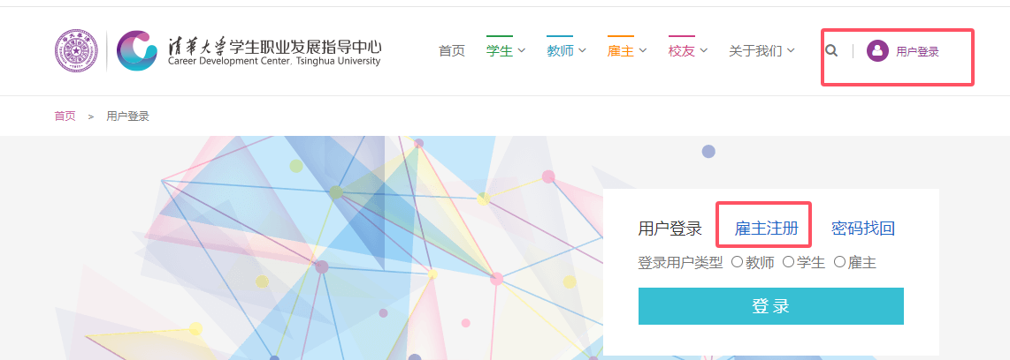
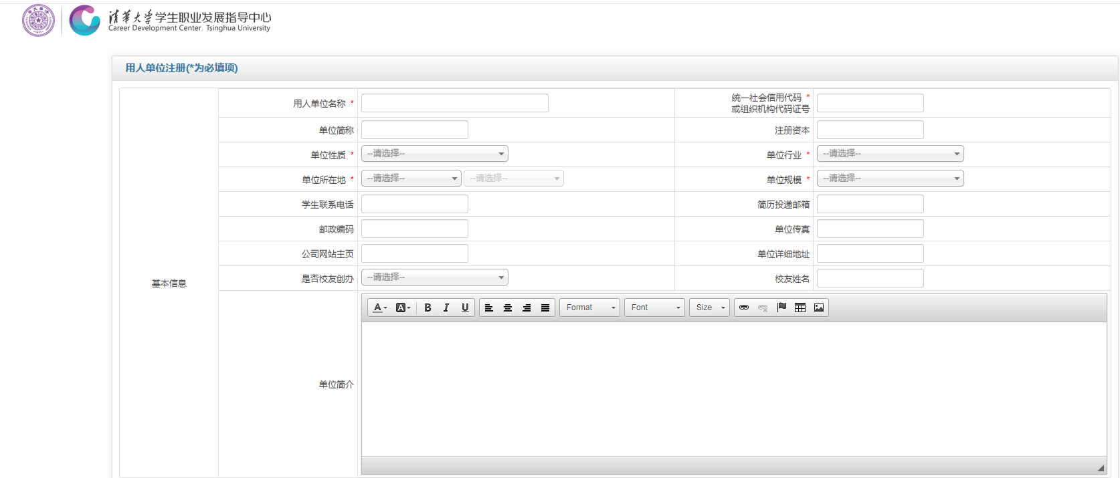
电话（招聘信息发布）86-10-62796373 发布微信公众号1000元/条
北京大学、北京师范大学情况基本同上，费用存在部分差异。
二、调研对象：吉林大学

用人单位校园招聘场地使用收费标准

为深入学习贯彻党的二十大精神，全面落实党中央、国务院对高校毕业生就业创业工作的决策部署，贯彻中央经济工作会议关于落实落细就业优先政策，促进青年特别是高校毕业生就业工作指示精神，满足用人单位的招才引智需求，搭建毕业生与用人单位沟通交流平台，优化校园招聘服务模式，现制定吉林大学用人单位校园招聘场地使用收费标准，具体如下：

专场宣讲会收费标准

序 号 | 宣讲会规格 | 场地示例 | 座位数 | 多媒体 | 收费标准(元)
1 | 小型宣讲会 | 小教室 | ＜100 | 有 | 500.00
2 | 中型宣讲会 | 阶梯教室 | ＞100 | 有 | 1000.00
3 | 大型宣讲会 | 数学楼报告厅  黎明报告厅  东荣会议中心报告厅  东荣会议中心多功能厅  国际学术大讲堂 | ＞150 | 有 | 5000.00
4 | 专场推介会 | 东荣会议中心会议室  匡亚明楼会议场馆第一会议室  匡亚明楼会议场馆第二会议室  匡亚明楼会议场馆第三会议室  学生就业创业指导与服务中心路演厅 | ＜100 | 有 | 2000.00

面试场地收费标准
序 号 | 规格 | 场地示例 | 座位数 | 多媒体 | 收费标准（元)
1 | 面试场地 | 小教室  学生就业创业指导与服务中心视频面试间等 | 7-60 | 有 | 500.00

团体宣讲会收费标准
序 号 | 宣讲会规格 | 场地示例 | 容纳用人单位数量 | 多媒体 | 收费标准(元)
1 | 小型团体招聘会 | 东荣大厦长廊  宋治平体育馆长廊  北四研究生公寓门前广场等 | ≤20 | 无 | 2000.00
2 | 中型团体招聘会 | 中心校区体育馆乒乓球馆  宋治平体育馆排球馆等 | ≤80 | 无 | 5000.00
3 | 大型团体招聘会 | 中心校区体育馆篮球馆  南岭校区体育馆等 | ≤200 | 无 | 10000.00

吉林大学学生就业创业指导与服务中心
2024 年 2 月

三、其他机构校招价格参考：
伯乐校招：普通高校600元/场； 985、211高校：1200元/场

- 其他同类网站举办形式
1.2024年11月14日赴西安电子科技大学、西北工业大学--桂林理工大学引进高层次人才宣讲会成功举办_科学人才网-服务于海内外优秀学术人才提供高校博士人才招聘,教师,教授招聘信息,高校人才招聘网
https://www.sciencehr.net/html/wangzhanlicheng/130605.html
2.2024年10月14日赴北京师范大学--新疆师范大学引进高层次人才宣讲会成功举办_科学人才网-服务于海内外优秀学术人才提供高校博士人才招聘,教师,教授招聘信息,高校人才招聘网
https://www.sciencehr.net/html/wangzhanlicheng/128591.html
